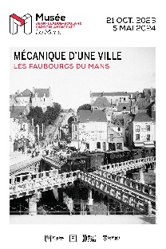 | Propositions de prolongements après la visite de l’exposition  « Mécanique d’une ville ».

- Équiper les faubourgs
- Le sport
Le club de gym de Saint-Pavin dans la salle Kléber : la salle est commandée par l’abbé de Saint-Pavin, l’abbé Péan, en 1908. Cette salle servira alors de salle de sport et de salle de réunion. Un club de basket élira domicile dans cette salle.

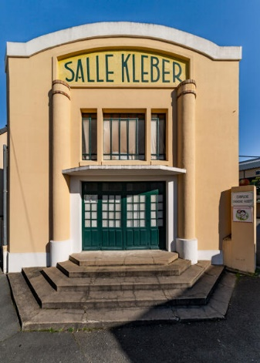
Photo de la façade de la salle Kléber, Thierry Seldubuisson – Gertrude Pays de la Loire

La salle de boule de fort : créée en 1947 par le Club Bouliste Manceau au bout de l’impasse du Ponceau. Ce jeu régional est surtout présent en Anjou et dans le sud de la Sarthe. Il comporte une originalité : il se pratique en chaussons afin de ne pas abimer le revêtement en bois du terrain.
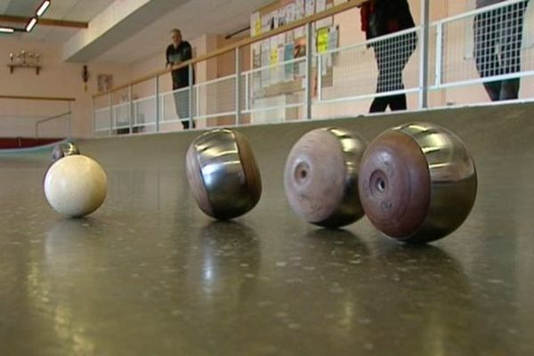
Photo de la salle de boule de fort – Musées du Mans Boules de fort – france3-regions/centre-val-de-loire

Les piscines : Pierre Vago, le grand architecte à l’œuvre au Mans à partir des années 50 pour aménager la ville, avait prévu une piscine dans le tout nouveau quartier des Sablons. C’est d’ailleurs le premier bâtiment de ce quartier à sortir de terre en 1965.

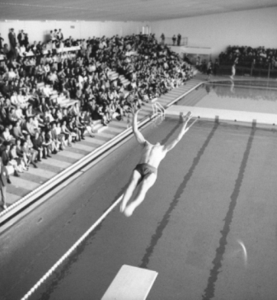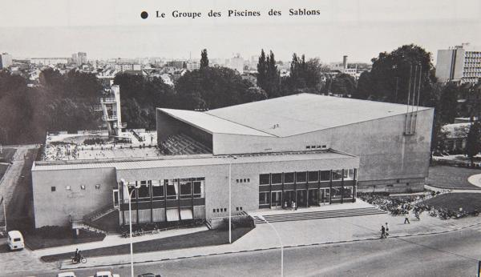
Photo des championnats de France de natation d’hiver 1966 et vue aérienne du groupe de piscines des Sablons – archives municipales

La piscine Tournesol des Ardriers : À la fin des années 1960, le secrétaire d’État à la jeunesse lance l’opération des « 1 000 piscines » sur l’ensemble du territoire et Le Mans accueille aux Ardriers l’une des célèbres et ingénieuses « piscines tournesol », modulable selon les saisons.

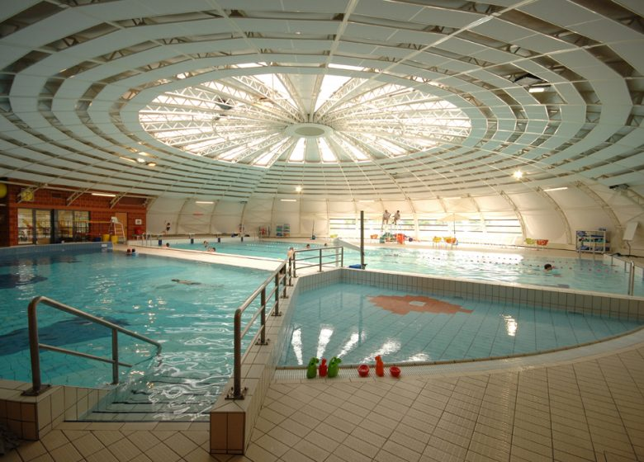
Photo de l’intérieur de la piscine des Ardriers – sarthetourisme.com

- Les divertissements
Le jardin des plantes : Dès 1836, la municipalité indique sa volonté d’équiper Le Mans d’un certain nombre de parcs et de promenades. En 1851, la fondation de la Société d’Horticulture de la Sarthe permet l’achat en 1855 du champ dit de Sinault sur l’ancienne commune de Sainte-Croix. C’est la naissance du Jardin d’horticulture, devenu progressivement un lieu public incontournable de promenade et de flânerie.
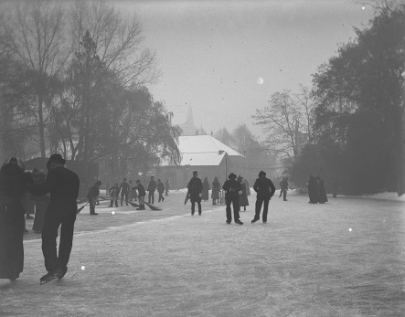
Patinage sur l’étang du Jardin d’horticulture du Mans, début XXe siècle, Photographie (reproduction) – AD 72

Le skating palace : Autre lieu de divertissement, le Skating-Palace s’installe dans un ancien entrepôt de la halle aux toiles, situé à Pontlieue, au début du XXè siècle.
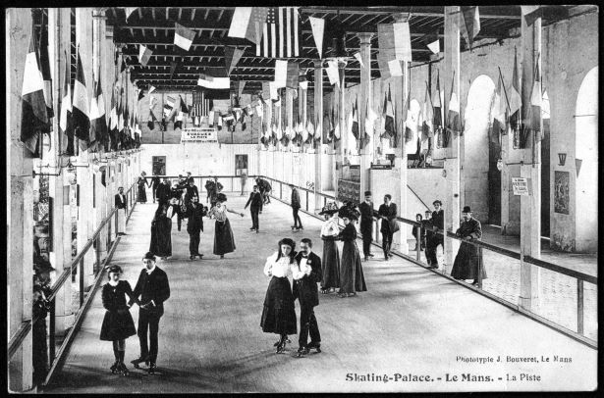
Carte postale du skating palace – Musées du Mans

La patinoire olympique des Sablons : Répondant au souci d’équipement du quartier des Sablons, une patinoire olympique est inaugurée en 1974. Mais un incendie la détruit en 1977 et elle ne sera pas rebâtie.
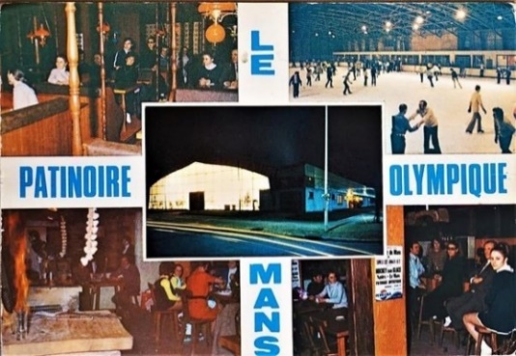
Carte postale de la patinoire olympique du Mans – Dany Dodin

Les cinémas : Dès le début du vingtième siècle, Le Mans possède son cinéma en centre-ville, place de la République, en lieu et place du Grand Bazar. Il s’agit du cinéma-théâtre Pathé.

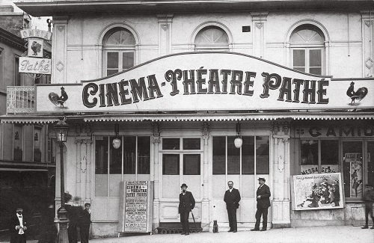
Cinéma-théâtre Pathé du Mans Première moitié du XXe siècle Carte postale (reproduction) – Musées du Mans
Au milieu du XXè siècle, de nombreuses salles de cinéma sont construites dans les faubourgs. En 1942, le cinéma Le Patis est inauguré dans le quartier Saint-Georges. Parmi les lieux iconiques, le cinéma Le Royal est inauguré en 1950 dans un quartier en pleine expansion, entre les cités du Maroc et des Pins.

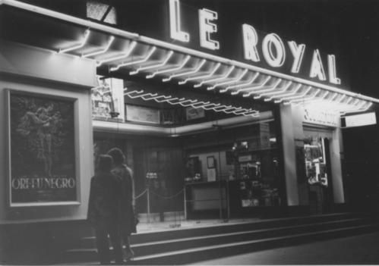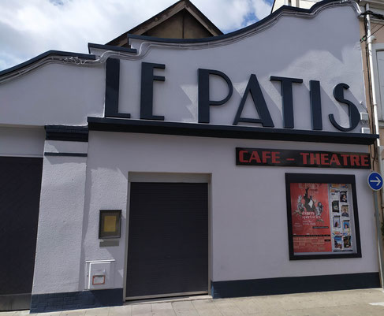
Photo de la façade du cinéma Le Royal en 1959, René Gaignon Photo de la salle Le Patis, aujourd’hui transformée en
– le blog de Christophe Counil cabaret – patrimoinelemansouest.net

Les salles de bals : À partir des années 1850, les autorisations données pour la tenue de bals publics dans des auberges ou cafés ne cessent d’augmenter. Le plus mythique de tous les restaurants du bord de l’eau est fondé vers 1848 par Joséphine Savarre dite Fifine (1820-1888), ancienne cantinière de la garde nationale du Mans. Cette guinguette était située face au moulin l’évêque, dans le quartier de La Madeleine. Aujourd’hui encore, l’allée Fifine mène à l’ancien restaurant.
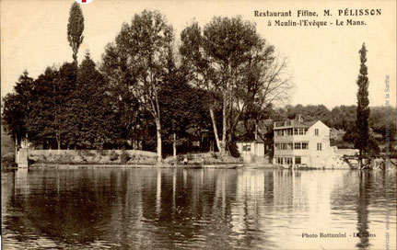
Vue du restaurant Fifine, carte postale – patrimoinelemansouest.net
Pratiquer le sport au Mans

Selon vous, quels sports parmi ceux proposés peuvent être pratiqués au Mans, et si oui, savez-vous dans quels clubs ?

- 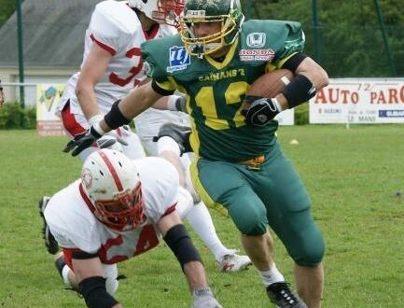 le foot américain :
- 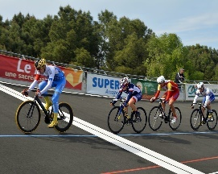 le cyclisme sur piste :
- 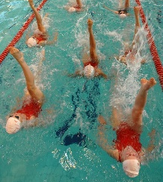 la natation synchronisée :
- 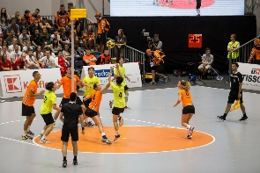 le korfball :
- la danse de ballet :
- 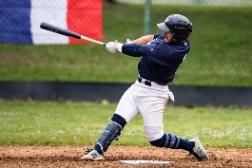 le baseball :
- 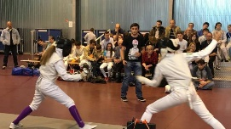 l’escrime :
- la boxe :
- le hockey sur glace :
- 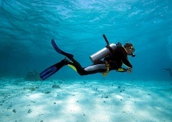 la plongée sous-marine :

Pratiquer le sport au Mans

Sources des images :
- lemansmaville.com 09/03/2014
- actu.fr 28/02/2021
- lemans.fr
- jde.fr 02/08/2009
- dansetousstyles.com
- assohome.com
- lemansmaville.com 06/12/2018
- ouest-france.fr 15/02/2023
- lemansmaville.com 24/08/2017
- actu.fr 11/07/2023

Réponses :
- oui aux Caïmans 72
- oui au vélodrome du Mans situé près d’Antarès
- oui au JCM Natation Synchronisée de Coulaines
- non
- oui dans plusieurs cours de danse du Mans
- oui au club des Greys Jacks
- oui au cercle d’escrime du Mans
- oui dans plusieurs clubs
- oui chez les Renards du Hockey Club du Mans
- oui dans plusieurs clubs

- Le culte
Les églises catholiques : Après la 2è Guerre Mondiale, Le Mans et les nouveaux faubourgs voient s’élever de nombreuses églises à l’architecture souvent originale et toujours contemporaine : l’église Sainte-Thérèse (1954), Saint-Liboire (1961), Saint-Aldric (1964), le Christ Sauveur à Pontlieue (1965), Saint-Paul de Bellevue (1965), Saint-Bernard des Sablons (1977). L’église la plus récente est Saint-Bertrand (1994).

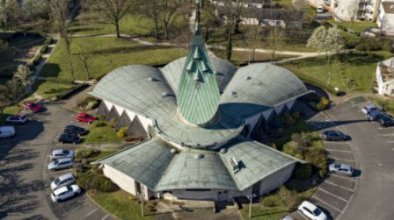  Vue aérienne de l’église du Christ Sauveur, 2021, Yves Guillotin – Gertrude Pays de la Loire | 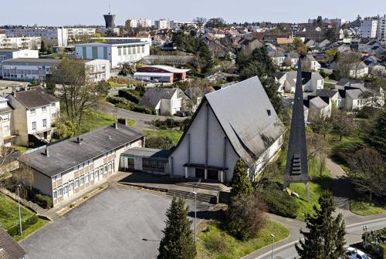  Vue aérienne du parvis et de l’église Saint-Paul de Bellevue, 2021, Yves Guillotin – Gertrude Pays de la Loire | 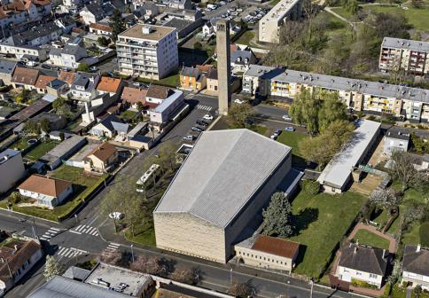  Vue aérienne de l’église Sainte-Thérèse, 2021, Yves Guillotin – Gertrude Pays de la Loire
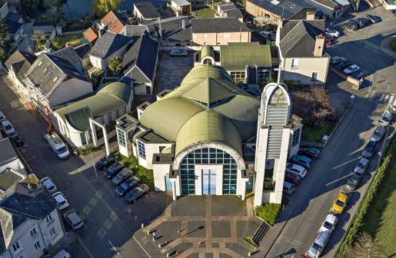  Vue aérienne de l’église Saint-Bertrand, 2021, Yves Guillotin – Gertrude Pays de la Loire | 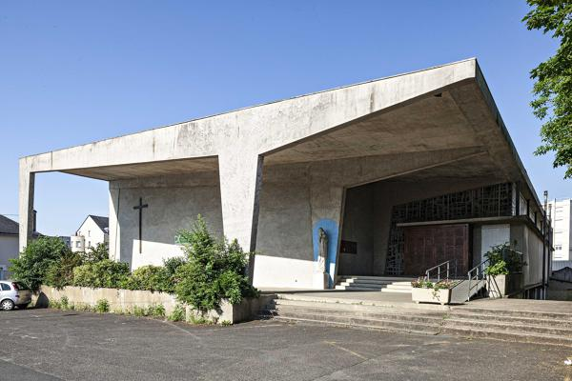  Vue de la façade principale de l’église Saint-  Liboire, 2021, Yves Guillotin – Gertrude Pays de la Loire
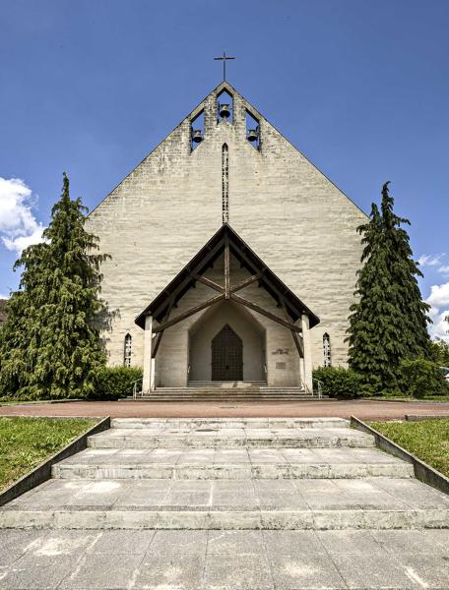  Vue de la façade principale sur le pignon de l’église Saint-Aldric, 2021, Yves Guillotin – Gertrude Pays de la Loire | 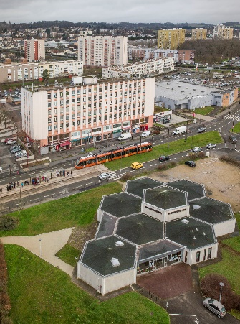  Vue aériennes de l’église Saint-  Bernard des Sablons – Musées du Mans

Les mosquées : L’arrivée d’immigrés d’Afrique du Nord dans les années 60-70 soulève la question d’un lieu de culte pour la population musulmane. En 1975, un terrain est trouvé pour l’édification de la mosquée Salmane El Farisi, dite mosquée des Glonnières. D’autres lieux de culte apparaissent dans des maisons particulières, comme la mosquée As-Sounna dite des Sablons, qui est trop étroite de nos jours et pour laquelle un projet d’extension est en cours. Le Mans compte ainsi cinq mosquées qui permettent aux musulmans, qu’ils soient maghrébins ou turcs, de pratiquer leur religion.
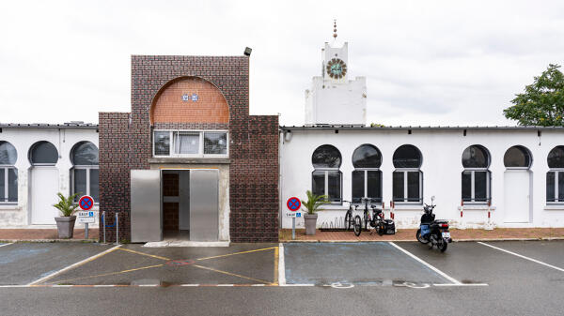
Vue de la façade ouest de la mosquée Salmane El Farisi, Thierry Seldubuisson – Gertrude Pays de la Loire

La synagogue : Dans les années 60, Le Mans est également pourvu d’une synagogue.

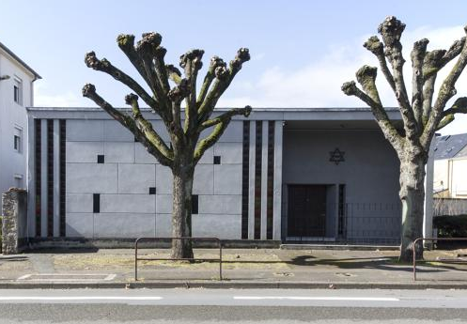
Vue de la façade principale de la synagogue, Bruno Rousseau – Gertrude Pays de la Loire

Le temple protestant : Le Mans compte également une petite communauté protestante depuis le milieu du XIXè siècle. En 1900, un temple est inauguré pour accueillir le culte protestant.

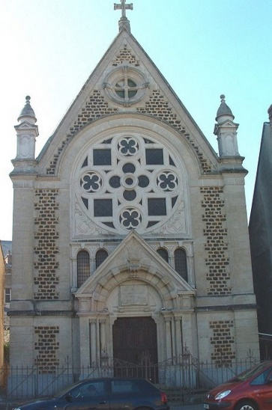
Vue de la façade du temple protestant – sarthetourisme.com

